Приложение №2
к Договору безвозмездного оказания услуг
от «___» _______________ 2025 г. № ____
Сведения о поступивших в приют для животных
животных без владельцев и животных, от права собственности на которых владельцы отказались,
в информационно-телекоммуникационной сети «Интернет»

Фото | Дата отлова | Населенный пункт и адрес отлова | Вид,  пол,  порода | Прибли-зительный возраст | Окрас, характерис-тика волосяного покрова | Наличие ошейника (шлейки), одежды, клетки, переноски, иного транспор-тировоч-ного устройства | Особые отметины и приметы | Наличие / отсутст-вие стерили-зации / кастра-ции | Физическое состояние животного, особенности походки, передвижения, в том числе вследствие травм | Присвоенный идентификационный номер при маркировании  и чипировании | Дата и причина выбытия животного из приюта
1 | 2 | 3 | 4 | 5 | 6 | 7 | 8 | 9 | 10 | 11 | 12
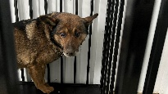 | 30.01.2025г. | Кыштымский ГО, ул. 1-я Иртяшская, д.22 | Собака,  кобель,  б\п | 8л | Рыже-черный | Нет | Вес 26 кг; высота в холке 40 см | Нет | Удовлетворительное | Бирка №1b821b559  Чип 900215007905302  Дело №49  Карточка учета № 1 | 24.02.2025 ПМО
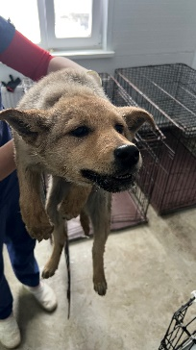 | 30.01.2025г. | Кыштымский ГО, ул. 1-я Иртяшская, д.22 | Собака,  кобель,  б\п | 5м | песочный | Нет | Вес 26 кг; высота в холке 40 см | Нет | Удовлетворительное | Бирка №1070аb383  Чип 900215007905301  Дело №49  Карточка учета № 2 | 24.02.2025 ПМО
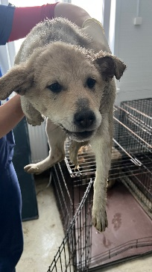 | 30.01.2025г. | Кыштымский ГО, ул. 1-я Иртяшская, д.22 | Собака,  кобель,  б\п | 5м | песочный | Нет | Вес 11 кг; высота в холке 35 см | Нет | Удовлетворительное | Бирка №1b9194357  Чип 900215007905308  Дело №49  Карточка учета №3 | 24.02.2025 ПМО
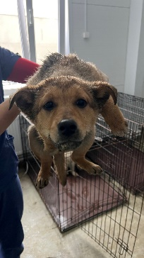 | 30.01.2025г. | Кыштымский ГО, ул. 1-я Иртяшская, д.22 | Собака,  кобель,  б\п | 5м | Рыжий | Нет | Вес 11 кг; высота в холке 35 см | Нет | Удовлетворительное | Бирка №16599b6a8  Чип 900215007905303  Дело №49  Карточка учета № 4 | 09.02.2025 АС
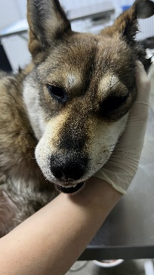 | 30.01.2025г. | Кыштымский ГО, ул. Бултымская, д.6 | Собака,  кобель,  б\п | 4г | серо-черный | Нет | Вес 21 кг; высота в холке 55 см | Нет | Удовлетворительное | Бирка №12bb45570  Чип 900215007905309  Дело №49  Карточка учета № 5 | 13.02.2025 АП
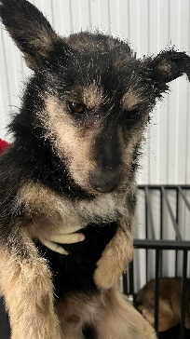 | 30.01.2025г. | Кыштымский ГО, ул.Республики, д.35 | Собака,  сука,  б\п | 3г | Черно-серый | Нет | Вес 23 кг; высота в холке 40 см | Нет | Удовлетворительное | Бирка №1b6b56483  Чип 900215007905316  Дело №49  Карточка учета № 6 | 24.02.2025 ПМО
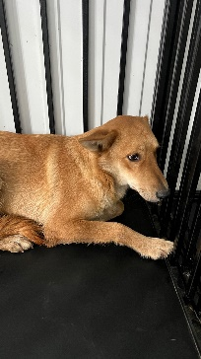 | 30.01.2025г. | Кыштымский ГО, ул.Ленина, д.51 | Собака,  сука,  б\п | 4г | Рыжий | Нет | Вес 24 кг; высота в холке 40 см | Нет | Удовлетворительное | Бирка №1458а7а72  Чип 900215007905306  Дело №49  Карточка учета № 7 | 24.02.2025 ПМО
 | 30.01.2025г. | Кыштымский ГО, ул. Иртяшская, | Собака,  сука,  б\п | 4г | Серо-черный | Нет | Вес 21 кг; высота в холке 40 см | Нет | Удовлетворительное | Бирка №161b05715  Чип 900215007905303  Дело №49  Карточка учета № 8 | 09.02.2025 АС

